**Исследовательское задание**

**«Определить высоту дерева, не влезая на него»**

**Цель работы** – определить высоту дерева разными способами без специальных приборов.

**Задачи:**

* Рассмотреть различные способы определения высоты дерева;
* Провести соответствующие измерения и вычисления;
* Оформить результаты эксперимента.

**План работы**

1. Продумать способы выполнения эксперимента, для помощи использовать литературу и научно-популярные сайты Интернет.
2. Выбрать несколько способов, доступных для выполнения во время проведения эксперимента.
3. Взять необходимое оборудование.
4. Выполнить эксперимент, производя необходимые расчеты.
5. Оформить результаты работы.
6. Проанализировать результаты и дайте их обоснование.
7. Сделать выводы.

**Ход работы**

В ходе подготовки к выполнению эксперимента выяснили, что в основе лежит геометрическая задача: определить длину отрезка, один конец которого основание дерева, а второй – его вершина. Поэтому можно применить геометрические методы, например, связанные с подобием треугольников. У подобных треугольников отношения соответственных сторон равны. Это свойство используется в способах определения высоты дерева

* по его тени;
* с помощью равнобедренного прямоугольного треугольника;
* с помощью палки или карандаша;
* с помощью зеркала;
* с помощью лужи;
* по фотографии.

В основе способов определения высоты дерева с помощью зеркала, лужи, фотографии лежат также законы геометрической оптики.

Можно провести измерения, используя воздушный шарик, а также «на глаз».

Самый известный и применяемый способ определения высоты удалённого предмета по его тени мы не смогли использовать, так как не было солнечных дней. С помощью воздушного шарика выполнить эксперимент не удалось, так как был сильный ветер. Лужи около выбранного дерева не оказалось. Поэтому для выполнения поставленной цели остановились на способах:

* с помощью равнобедренного прямоугольного треугольника;
* с помощью палки или карандаша;
* по фотографии;
* статистическая оценка («на глаз»);
* с помощью зеркала.

**«Определить высоту дерева, не влезая на него» методом статистической оценки**

**Оборудование:** метровая линейка.

**Теоретическое обоснование**

В ходе проведения работы используется сравнение высоты дерева с единичным отрезком (метром).

**Ход работы**

1. Установить линейку рядом с деревом вертикально.
2. Предложить человеку определить высоту дерева на глаз.
3. Записать полученное значение в таблицу.
4. Для получения среднего значения сумму измерений разделить на количество измерений.

|  |  |  |  |  |  |
| --- | --- | --- | --- | --- | --- |
| 12 м | 15 м | 19 м | 17 м | 20 м | 16,6 м |

(12 + 15 + 19 + 17 + 20):5 = 16,6 (м)

**Вывод**: высота дерева 16,6 м.

**«Определить высоту дерева, не влезая на него» с помощью прямоугольного треугольника**

**Оборудование:** равнобедренный прямоугольный треугольник, рулетка.

**Теоретическое обоснование**



В ходе эксперимента получатся два подобных треугольника $∆$*ABC* и *AB1C1*

*AB1C1* – равнобедренный, значит и $∆$*ABC* тоже равнобедренный ВС = АС, где ВС часть дерева равна расстоянию АС от человека до дерева. Чтобы найти высоту всего дерева нужно к измеренному расстоянию АС прибавить рост человека (до уровня глаз).

ВD = ВС + СD, где отрезок СD равен росту человека (до уровня глаз).

Ход работы

1. Держа треугольник вертикально, отойти от дерева на такое расстояние, при котором, глядя вдоль гипотенузы, можно увидеть верхушку дерева.
2. Измерить расстояние от места измерения до дерева.
3. Прибавить к полученному числу свой рост (до уровня глаз).

|  |  |  |  |
| --- | --- | --- | --- |
| Экспериментатор | Расстояние до дерева АС, м | Рост (до уровня глаз), м | Высота дерева, м  ВD = ВС + СD |
| Румянцев Антон | 16,4 | 1,48 | 17,88 |

**Вывод:** высота дерева 17,88 м

**«Определить высоту дерева, не влезая на него» с помощью карандаша**

**Оборудование:** карандаш, рулетка

**Теоретическое обоснование**

Такой способ измерения дерева используют скауты. В ходе эксперимента получаются равнобедренные треугольники (смотри рисунок).

**Ход работы**

1. Встать от дерева на такое расстояние, чтобы видеть его целиком – от основания до верхушки. Рядом со стволом установить помощника.
2. Вытянуть перед собой руку с карандашом, зажатым в кулаке. Прищурить один глаз и подвести кончик грифеля к вершине дерева. Теперь переместить ноготь большого пальца так, чтобы он оказался под основанием ствола.
3. Повернуть кулак на 90 $°$, чтобы карандаш оказался расположен параллельно земле. При этом ноготь должен все так же оставаться в точке основания ствола.
4. Крикнуть своему помощнику, чтобы он отошел от дерева. Когда он достигнет точки, на которую указывает острие карандаша, подать сигнал, чтобы он остановился.
5. Измерить расстояние от ствола до места, где застыл помощник. Оно будет

равняться высоте дерева.

|  |  |
| --- | --- |
| Экспериментатор | Высота дерева |
| Киселева Анна | 17,5 м |

**Вывод:** высота дерева 17,5 м

**«Определить высоту дерева, не влезая на него» по фотографии**

**Оборудование:** фотоаппарат, рулетка.

**Теоретическое обоснование**

Высота дерева во столько раз больше роста человека, во сколько раз длина

изображения дерева на фотографии больше высоты изображения человека.

$\frac{H}{h}$ = $\frac{L}{l}$, H – высота дерева, h – рост человека, L – высота изображения дерева, $l$– высота изображения человека

Ход работы

1. Рядом с деревом встает помощник.
2. Сфотографировать, убедившись предварительно, что фотоаппарат установлен так, что пленка находится в вертикальной плоскости;
3. Определить высоту дерева H по готовой фотографии по формуле.

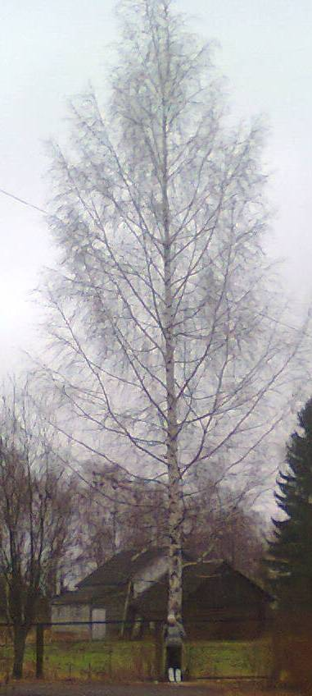

|  |  |  |  |
| --- | --- | --- | --- |
| Высота изображения дерева L, м | Высота изображения человека $l$, м | Рост человека h, м | Высота дерева H,м |
| 0,23 | 0,022 | 1,65 | 17,25 |

H = $\frac{Lh}{l}$ H = $\frac{0,23∙1,65}{0,022}$ ≈ 17, 25

**Вывод:** высота дерева примерно 17,25 м.

**«Определить высоту дерева, не влезая на него» с помощью зеркала**

**Оборудование:** зеркало, рулетка.

**Теоретическое обоснование**

Способ основан на законе отражения света.



$∆$ ABC $\sim$ $∆$ EDC, значит $\frac{AB}{ED}$ = $\frac{BC}{CD}$, где BC расстояние от зеркала до дерева, CD расстояние от зеркала до человека, ED рост человека (до глаз), AB – высота дерева

AB = $\frac{ED∙BC}{CD}$

**Ход работы**:

1. Положить зеркало на землю.
2. Найти такое положение, чтобы видеть в зеркале отражение верхушки дерева.
3. Измерить расстояния BC, CD, рост человека (до глаз) ED.
4. Вычислить AB.

|  |  |  |  |
| --- | --- | --- | --- |
| Расстояние  BC, м | Расстояние CD, м | Расстояние  ED, м | Высота дерева  AB, м |
| 9 | 0,82 | 1,58 | 17,3 |

**Вывод:** высота дерева примерно 17,3 м.

**Анализ результатов измерений и их обоснование**

Для выполнения эксперимента «Определить высоту дерева, не влезая на него» мы использовали несколько способов с помощью подручных средств. Получились следующие результаты.

|  |  |
| --- | --- |
| Название способа | Результат |
| Статистическая оценка | 16,6 м |
| С помощью равнобедренного треугольника | 17,88 м |
| С помощью карандаша | 17,5 м |
| Фотографирование | 17,25 м |
| С помощью зеркала | 17,3 м |

Самый доступный метод с помощью карандаша, так как требует минимального оборудования. Самый ненадёжный способ определение высоты дерева «на глаз».

Если его не учитывать, то разница между наибольшим и наименьшим значениями составит 0,63 м. Можно предположить, что высота дерева примерно 17 м.

**Вывод:** высота выбранного дерева ≈17 м.